Marktconsultatiedocument

Opstellen soortenmanagementplan gemeente Leeuwarden


Afzender | Gemeente Leeuwarden
Datum | 10 juli 2024
Deze foto van Onbekende auteur is gelicentieerd onder CC BY

Uitnodiging

Door middel van dit marktconsultatiedocument nodigt de gemeente Leeuwarden u uit om deel te nemen aan de schriftelijke marktconsultatie voor de aanbesteding van een soortenmanagement voor de gemeente Leeuwarden.
Als voorbereiding op dit traject willen wij u graag in het kader van een marktconsultatie enkele vragen voorleggen. Deze vragen vindt u in bijlage 2 bij dit document. Dit helpt ons om ons een beeld van de markt te krijgen, de aanbestedingsstrategie aan te laten sluiten bij de mogelijkheden van de markt en een passend contract op te stellen. Wij zouden het zeer op prijs stellen wanneer u uw antwoorden op deze vragen uiterlijk 7 augustus 2024 aan ons zou kunnen retourneren via de TenderNed berichtenmodule. Hierbij merken wij op, dat ook als u om wat voor een reden dan ook niet in staat bent om te reageren op deze marktconsultatie, dit niet zal leiden tot een uitsluiting voor de uitvraag.
In dit document lichten we de inhoud, vorm en het doel van de marktconsultatie nader toe. Het resultaat van de marktconsultatie zal door de gemeente Leeuwarden in overweging worden genomen. Wij waarderen uw input ten zeerste, maar benadrukken dat de gemeente Leeuwarden zich het recht voorbehoudt deze terzijde te leggen of slechts gedeeltelijk te verwerken.

Wij danken u bij voorbaat voor uw vertrouwen en de zorg, die u wilt besteden aan deze marktconsultatie.

Met vriendelijke groet,

Katja Horeman
Teamleider Advies en Ontwikkeling

- Achtergrond

Soortenmanagementplan gemeente Leeuwarden
De populaties van beschermde soorten staan steeds meer onder druk in stedelijke gebieden. Dit komt door verschillende factoren, waaronder algemene milieuproblemen, een afname van insecten en een toename van bouw- en woningactiviteiten. Wanneer de Staat van Instandhouding (SvI) van deze populaties achteruitgaat in gebieden met menselijke activiteiten, groeit de kans op conflicten met passieve soortenbescherming. Voor het verkrijgen van een gebiedsontheffing moet aangetoond worden hoe mitigerende en compenserende maatregelen de negatieve effecten op de SvI zullen verminderen.
Het verbeteren van de SvI van soorten kan bereikt worden door hun leefgebied op populatieniveau te versterken. Dit kan gerealiseerd worden met een soortenmanagementplan (SMP). Een SMP biedt een geïntegreerde aanpak om verschillende ecologische functies en structuren binnen leefgebieden te versterken. Dit creëert kaders voor duurzame populatiegroei en verbetert de SvI van beschermde soorten, waardoor conflicten tussen menselijke activiteiten en soortenbescherming worden verminderd.
De gemeente Leeuwarden is op zoek naar een partij die begin 2025 kan beginnen onderzoek naar en opstellen één SMP, voor gebouwbewonende soorten voor het bebouwde gebied van de gemeente. Het gaat hierbij om onderzoek in 32 woonkernen in de gemeente Leeuwarden (zie hiervoor de kaart onderaan dit document). Deze onderzoeken moeten worden vastgelegd in rapportages en worden verwerkt tot een soortenmanagementplan. Daarnaast moet de betreffende partij de aanvraag verzorgen van een gebiedsgerichte ontheffing bij de Provincie.
De diersoorten die geïnventariseerd moeten worden zijn:
- De Gierzwaluw
- De Huiszwaluw
- De Huismus
- In de gemeente voorkomende soorten vleermuizen
Na het verkrijgen van de ontheffing moet de gemeente het SMP en de SVI monitoren. Monitoring maakt geen deel uit van deze aanbesteding opgenomen
Voor de financiering van deze inventarisatie maakt de gemeente Leeuwarden gebruik van een subsidie van de provincie Fryslân. Een voorwaarde voor het ontvangen van deze subsidie door de gemeente Leeuwarden is dat deze in 2027 benut moet zijn.

- Doel marktconsultatie

- Aankondigen en informeren aanstaande aanbesteding soortenmanagementplan gemeente Leeuwarden;
- Peilen van interesse in de opdracht;
- Inzicht verkrijgen in een wenselijke contractstrategie voor partijen;
- Inzicht in capaciteit en planning van partijen die de opdracht kunnen invullen.

Deze doelen wensen wij te bereiken door middel van het consulteren van de markt. Hiervoor vragen wij u vriendelijk om de vragenlijst (bijlage 1) in te vullen.

- Planning marktconsultatie

Gebeurtenis | Datum
Uitsturen Marktconsultatiedocument | 10 juli 2024
Uiterste datum voor indiening beantwoording marktconsultatie | 7 augustus 2024
Publicatie aanbesteding (onder voorbehoud) | Najaar 2024
Sluiting indieningstermijn van inschrijvingen (onder voorbehoud) | Eind 2024

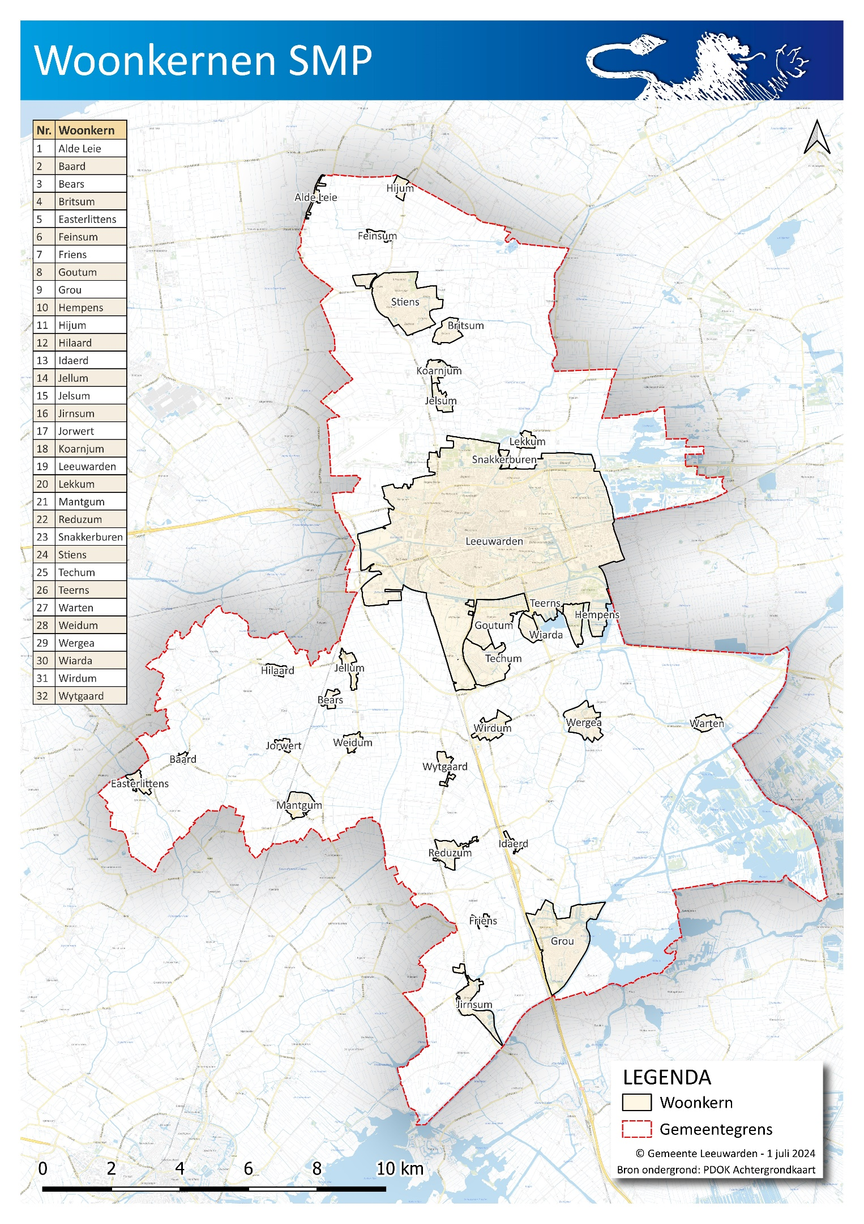
 | Vragenlijst | Antwoord
Nr. | Capaciteit en Beschikbaarheid
 | Zou u inschrijven op een aanbesteding van het opstellen van een SMP voor de gemeente Leeuwarden: | Ja/nee
 | zo ja; bent u (onafhankelijk van uw planning) in staat om zelfstandig in te schrijven voor de gehele opdracht? | Ja/nee
 | Zo nee bij vraag 2: bent u in staat om een deel van de opdracht uit te voeren (bijvoorbeeld d.m.v. perceelverdeling of als onderaannemer)? | Ja/nee
 | Wanneer bent u op zijn vroegst in staat te starten met het uitvoeren van de opdracht bestaande uit het uitvoeren van onderzoek en het opstellen van het SMP?
 | Wanneer bent u op zijn vroegst in staat om het SMP te voltooien?
 | Contractvorm
Wij zien drie mogelijkheden om deze opdracht in de markt te zetten;
- Één opdracht;
- Een opdracht opgedeeld in meerdere percelen;
- Een raamovereenkomst met meerdere partijen.
Welke van de bovenstaande mogelijkheden heeft uw voorkeur en waarom? Meerdere antwoorden zijn mogelijk.

 | Perceelverdeling
 | Wanneer de opdracht opgedeeld wordt in percelen, hoe zou u deze opdracht willen verdelen en waarom raadt u deze verdeling aan?
 | Wanneer de opdracht opgedeeld wordt in percelen, heeft u in dat geval interesse in het coördineren van de percelen om tot één SMP te komen? Hoe ziet u in dat geval afstemming v/d coördinatie van percelen en de keuze van onderzoeksprotocollen?
 | Algemeen
 | Op welke wijze kan de gemeente Leeuwarden de opdracht voor inschrijvers zo aantrekkelijk mogelijk maken?
 | Zijn er belangrijke punten die u de gemeente Leeuwarden wilt meegeven ten aanzien van het aanbesteden tot opstellen van een SMP op basis van uw ervaring en inzicht in de markt?

